平昌县初中物理唐双名师工作室

2019年第5期

（第七期）
撰稿:蔡松军 审稿：唐双 2019.12.05
2019年11月27日，平昌县初中物理唐双名师工作室全体成员相聚在平昌县坦溪小学参加研修活动。本次研修活动主要有两个主题：1、深入研读义务教育物理课程标准（2011年版）。2、观摩学习2019年四川省初中物理现场赛课视频。
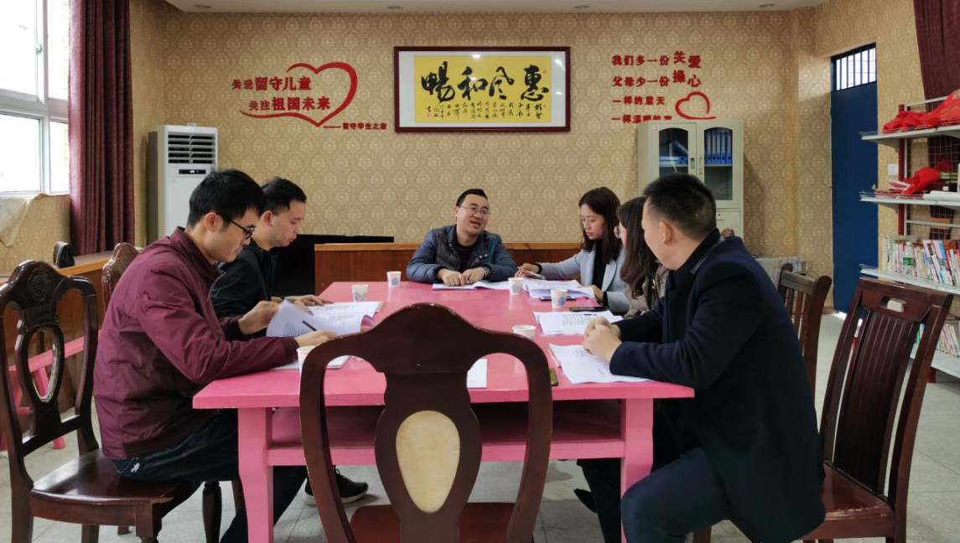
（唐双老师主持大家研读课标的精彩瞬间）
唐双老师指出：深入研读课标的主要目的是提高物理课程论的理论水平、深化课程目标的解读能力、更加有效的把握教学主要环节和提升初中物理教师的教学能力。新版课标的主要理念有：1、教师是研究者，育人并培养学生的情感态度价值观。2、课堂应该充满生命的活力，应特别注重过程与方法。3、学生应该以自己的方式走向成功，获得知识和技能。4、教学就是对话的课程理念，课堂教学应充满质疑与创新、探索与发现。大家一致认为在实际教学中要面向全体学生，努力提高学生的科学素养，从生活走向物理再从物理回到社会，注重学科渗透关心科技发展，提倡教学方式多元化注重科学探究，注重评价改革导向，促进学生发展。
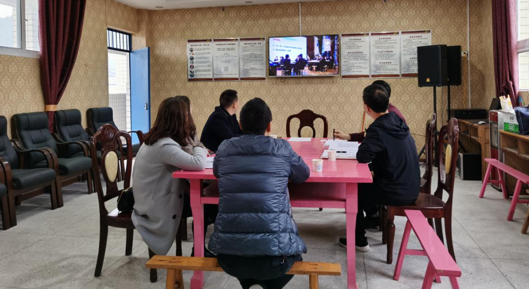
（大家聚精会神的观摩学习赛课视频精彩瞬间）
在唐老师的带领下我们主要观看了《光的折射》和《欧姆定律》两堂课的视频。这两堂课都给我们呈现了生动精彩的课堂氛围，给我们展示了新课程改革下的物理课堂新面貌，从情景创设到自制教具，从小组合作到师生对话，从物理课堂到走进社会生活等每个环节都闪烁着新课程的魅力。大家都深感，我们的新课程教学改革还远远不够，和大城市特别是成绵一些教育发达地区相比还有很大的差距，我们一定要虚心学习新的教育理论，坚持教育改革的探索，努力提升我们的物理学科教学能力。

